任务七 台儿庄古城景区讲解训练
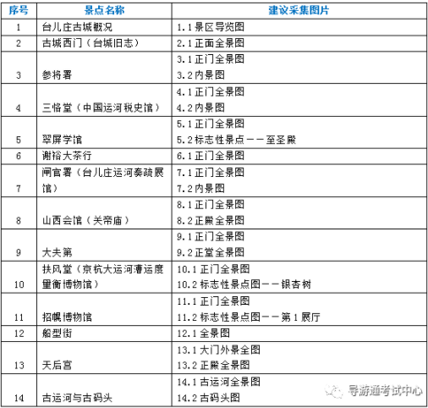
1.台儿庄古城景区概况
景区导览图
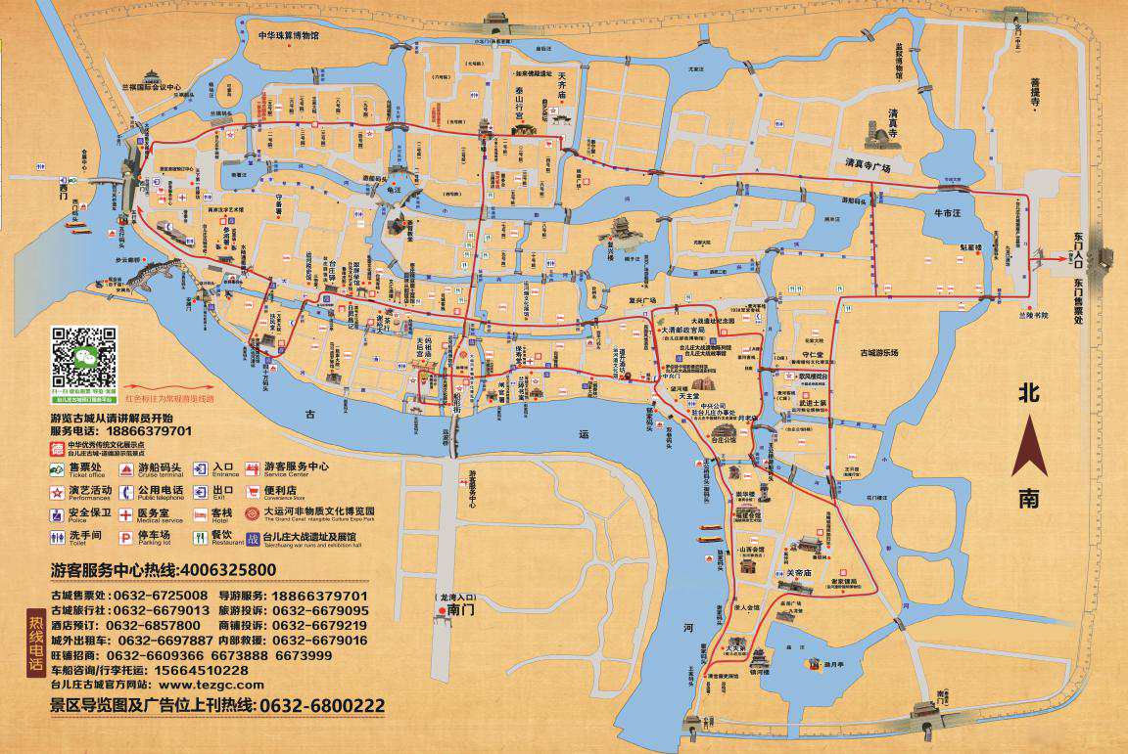
各位游客朋友，大家好！欢迎来到台儿庄古城景区。古城规划总面积约2平方千米，按照“大战故地、运河古城、江北水乡、时尚生活”的形象定位，遵循“留古、复古、扬古、用古”的理念重建后的台儿庄古城“院院有水景、院院有展馆、院院有主题文化”。可以说是运河文化的活化石，中国民居建筑的博物馆。
重建后的台儿庄古城古朴典雅，天人合一。集中体现了4个独特的历史文化价值，是吸引海内外游客的4个理由：一是看“二战”遗址最多的城市。台儿庄古城保留了53处“二战”遗址,是中国唯一一座“二战”纪念城市。二是看运河文化的活化石、中国民居建筑的博物馆。台儿庄地处南北过渡带，素有“水旱码头”之称，集八大建筑风格于一身、72庙宇汇于一城。三是看京杭运河“最后一段活着的古运河”。台儿庄保留了最后3千米的京杭运河古河道和明清时期的古驳岸、古码头，古船闸、古村落，被世界旅游组织誉为“活着的运河”“京杭运河仅存的遗产村庄”。四是看中国唯一可以摇桨逛全城的东方古水城。
这里还是国台办批准的大陆首个海峡两岸交流基地，是海峡两岸经济、政治、文化交流的重要载体和平台。
2.古城西门（台城旧志）
正面全景图
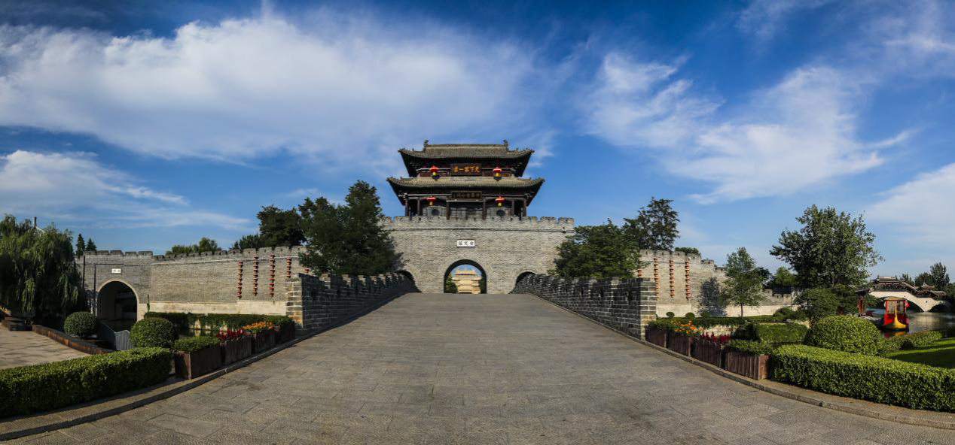
各位游客朋友，我们首先来到的是台儿庄古城的西门。台儿庄形成于汉，繁盛于明清，建有城门六座，命名不算整齐，但富有学问。东门叫“仰生”，意思是官府、官员，仰仗众生而存在;西门叫“台城旧志”，表明她是旧城的标志;北门为“中正”，意为中正仁和:小北门叫“承恩湛露”，意思是承蒙上苍恩曲，享受浓浓的甘露，南门叫“惠迪吉”，意思是，顺从天道就能吉利:小南门叫“迎祥”，意思是迎来吉祥。
大家看，我们面前这座雄伟的城门楼上，赫然悬挂着两块金字牌匾，最上面的“天下第一庄”是由清代的乾隆皇帝题写，下面的“中华古水城”由我国著名书法家欧阳中石题写。穿过西城门我们就走进台儿庄古城了。
3.参将署
正门全景图 内景图
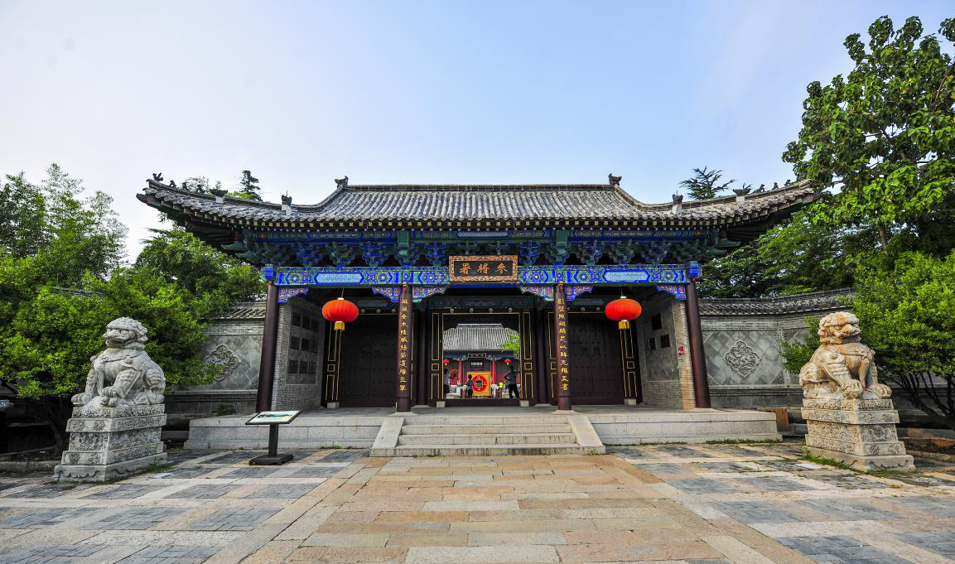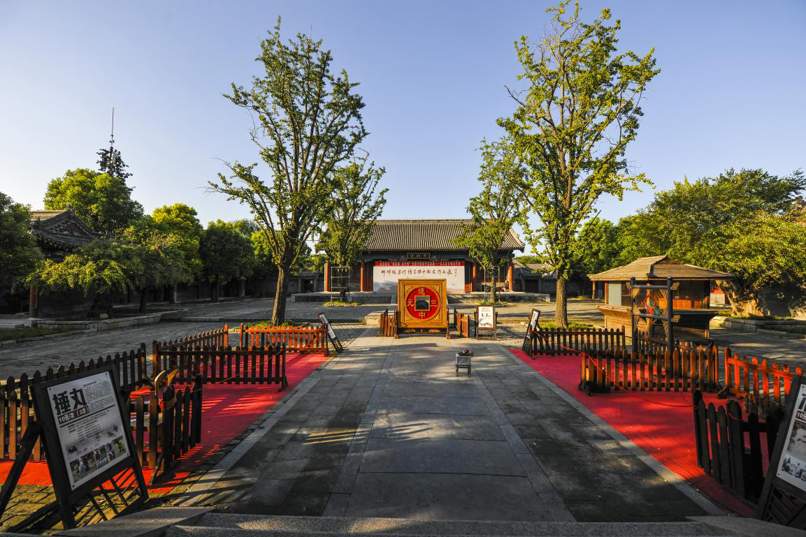
各位游客朋友，我们现在来到的是参将署。参将署始建于清朝康熙二十二年，是清朝正三品参将行署，负责管辖运河河道的工程防护和漕运治安的所在。关于参将署的设立，曾有个典故：顺治皇帝继位后，命令江南织造赶制了一套龙袍。在运送回京的途中，经过台儿庄，龙袍被号称“九山王”的土匪抢劫了。这一案件震动了朝廷，从此，朝廷对这一带的河道安全非常重视，并设立了专门机构，委派专人进行防守。
1937年1月的时候，国民政府在此设立山东峄县警察局台儿庄分局。1938年初，第3集团军副司令沈鸿烈在此设军火库，在台儿庄大战中发挥了重要作用。1938年春爆发的台儿庄大战，这里成为一片废墟。2010年进行重建，现为海峡两岸汉字艺术馆。
走进参将署，我们看门前这两根旗杆，上面有个方形容器刻有“太平”二字，这里面装的是五谷杂粮，主要功能是为一方百姓祈求五谷丰登，天下太平。
4.三恪堂（中国运河税史馆）
正门全景图 内景图
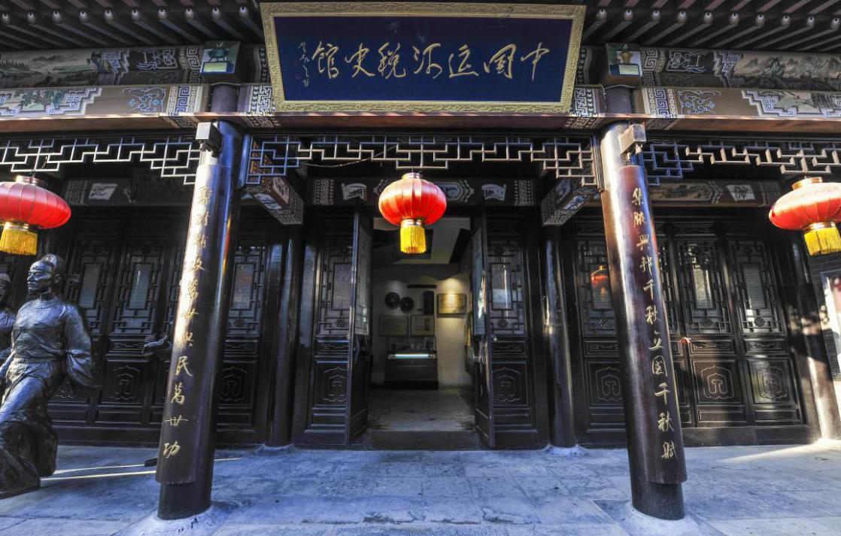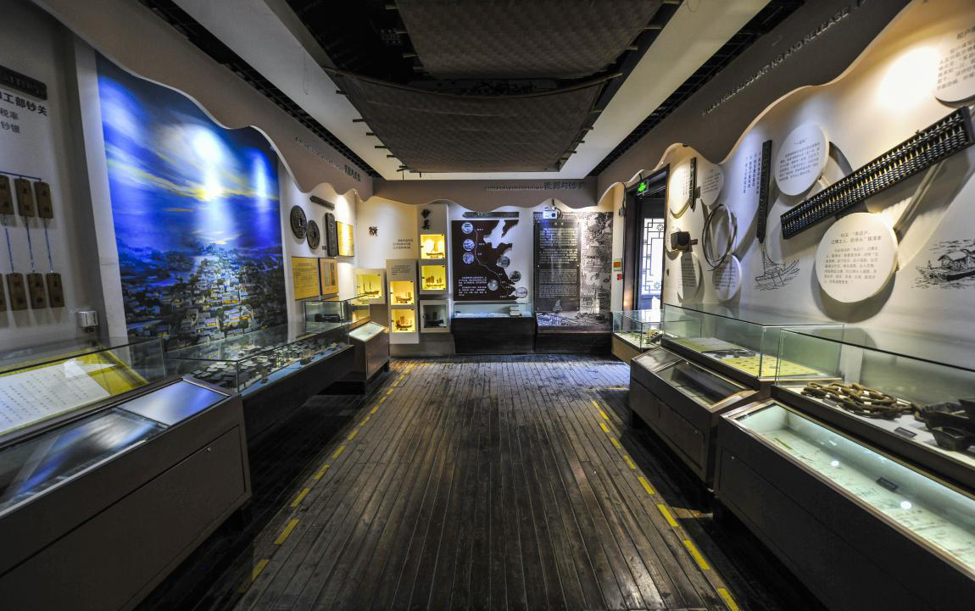
各位游客朋友，我们现在来到的是三格堂。三格堂是清末民初台儿庄富商陈家的府第，俗称陈家大院。院落内建有运河税史馆。陈家先祖从安徽泾县迁来，主人陈扶清官至六品，清末时出任税务官，因为是官宦家庭所以门槛很高。 陈家门前下方两个抱鼓石，古代称为“门当”，门框上方4个凸起的门簪为“户对”，在古代主要起到的是固定大门的作用，后来演变成家庭身份的象征，今天所说的“门当户对”就是由此演变而来。陈家取堂号为“三恪”，古书中“恪”与“客”通用，即是好客之意。反映了陈家与人为善，是一个好客的家族，这个院落体现的就是好客文化。
走进第一进院子，展现了“惠风和畅”文化，西侧“惠风堂”是多功能会议室;正前方向为“望和楼”，-楼为宴会厅，二楼为客房;东侧为精巧别致的“畅园”。
5.翠屏学馆
正门全景图 标志性景点–至圣殿
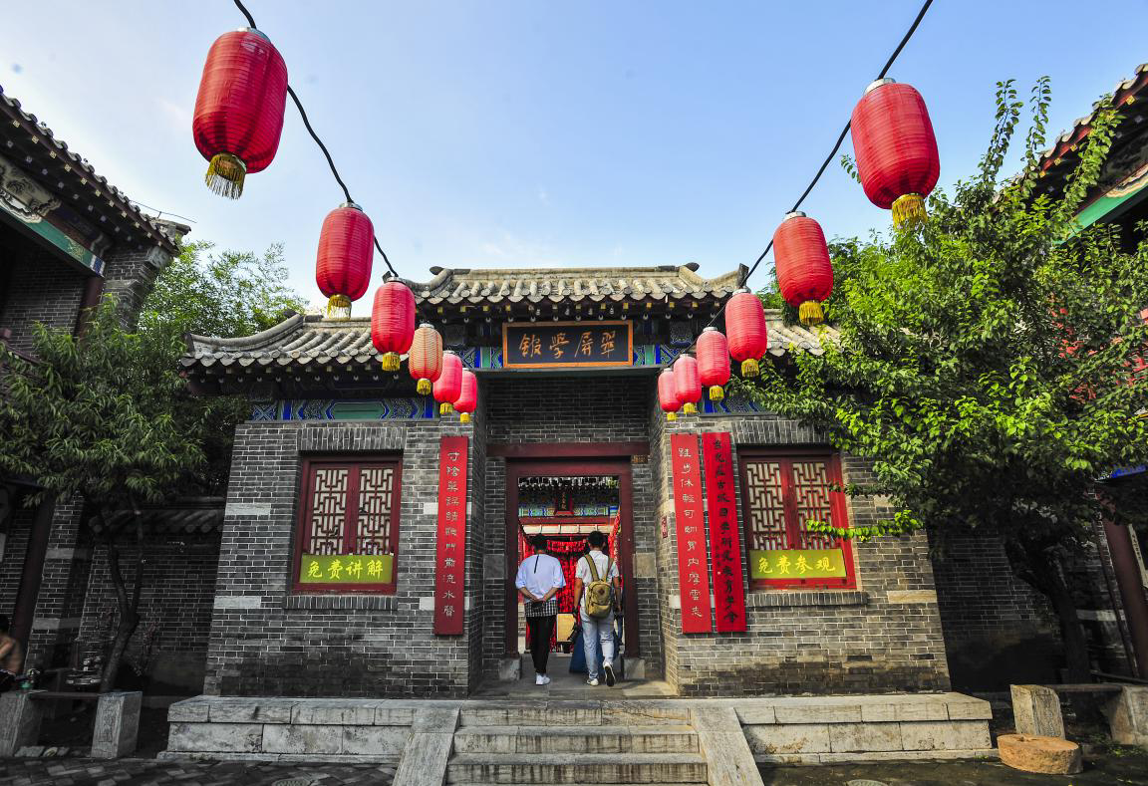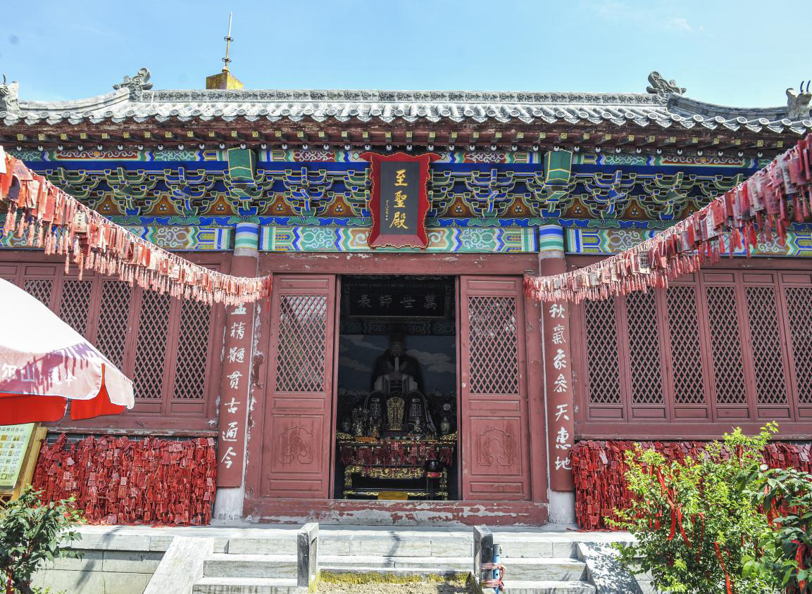
各位游客朋友，我们现在来到的是翠屏学馆。翠屏学馆是古城的一所私塾学校、清雍正十三年（1735），峄县知县杨文熹在此创办台庄义学，是一所官立地方学校，经费由官府拨款。咸丰年间，台儿庄战乱频繁，官府难以维持，便转让给祖籍峄县高下社翠屏山下的贺家，成为私塾，因其隔着古运河与翠屏山遥遥相对，故取名“翠屏学馆”。大门前这副楹联“跬步休轻可酬胸内摩云志；寸阴莫误请听门前流水声”是一幅劝学的楹联。
至圣殿供奉的是我国古代伟大的政治家、思想家、教育家，儒家学派的创始人孔子，孔子塑像上方悬挂的“万世师表”匾额是康熙皇帝题写的。西侧庑房复原了私塾教室，是私塾文化展示区，现作为国学教育讲堂使用。中国原宣传部副部长、文化部原部长贺敬之老先生当年就曾在这里读书。1945年，他与丁毅先生执笔的歌剧《白毛女》开启了中国歌剧史上的里程碑。
6.谢裕大茶行
正门全景图
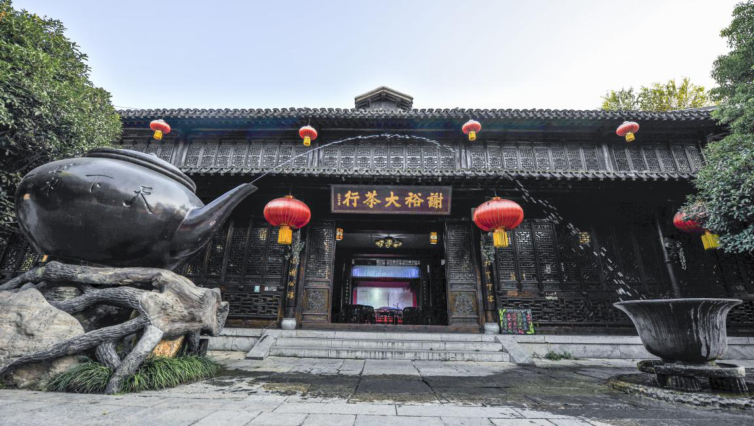
各位游客朋友，我们现在来到的是谢裕大茶行，位于台儿庄古城大衙门街西段。首先看到的是门口的“天下第一壶”，壶水从壶嘴的位置能够划出7米的弧线，然后直接喷到对面的茶杯当中，这壮观的景象就是茶行的招牌。茶壶后面的这座苏式木雕茶楼叫做苏杭茶楼。最早于雍正十年（1732）由浙江茶商沈绮建造，沈绮有茶园百亩，到这里销售茶叶，兼开茶馆；咸丰七年（1857），徽州茶商谢正安收购了苏杭茶楼，改其名为谢裕大茶行。谢裕大茶行曾位居徽州六大茶庄之首。“谢裕大”是其商号，百余年的风云变幻中，它记载了一代徽商的传奇历程。原建筑毁于1938年的战火，因为是全木质结构，大火三天不灭。现在原址上复建，为茶艺文化展示区。游客朋友们，现在在谢裕大茶行内我们可以欣赏到器乐演奏、鲁南大鼓、山东快书的表演。
7.闸官署（台儿庄运河奏疏展馆）
正门全景图 内景图
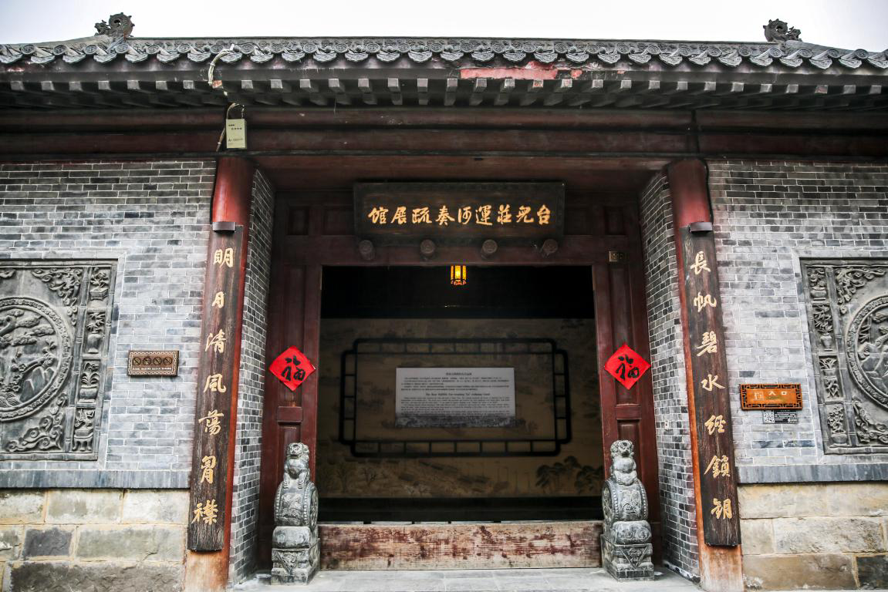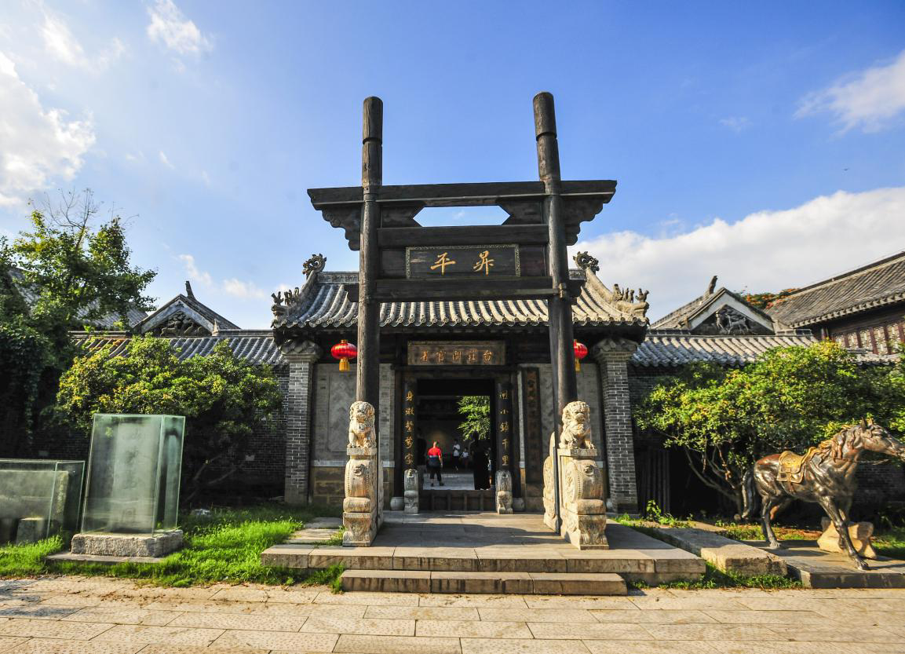
各位游客朋友，眼前这座临河建筑是台庄闸官署，曾为管理船闸的闸官官邸。它由门厅、西厢房、北大厅、东廊道组成，为一层官式建筑，面积200平方米。闸官署始建于明朝万历三十四年（1606年），后经多次修缮和重建，2009年重建的闸官署，设置为台儿庄运河奏疏展馆，通过运河奏疏，向游客讲述台儿庄运河的故事。
因台儿庄运河有东西泇河支流，历史上被称为泇运河，于万历三十二年（公元1604年）开通，次年正式通航，为京杭大运河一段东西走向的河道。明清时期的台庄闸，就位于这里，它是北上漕船由江苏进入山东的第一道闸，被称为“山东第一闸”。这块地标碑，1912年由中兴煤炭公司所立，以纪念枣庄至台儿庄的铁路开通。
“升平”牌坊是运河闸官对过往船只的祝福，就像现在高速公路收费站祝福司机们“一路平安”一样。
8.山西会馆（关帝庙）
正门全景图 正殿全景图
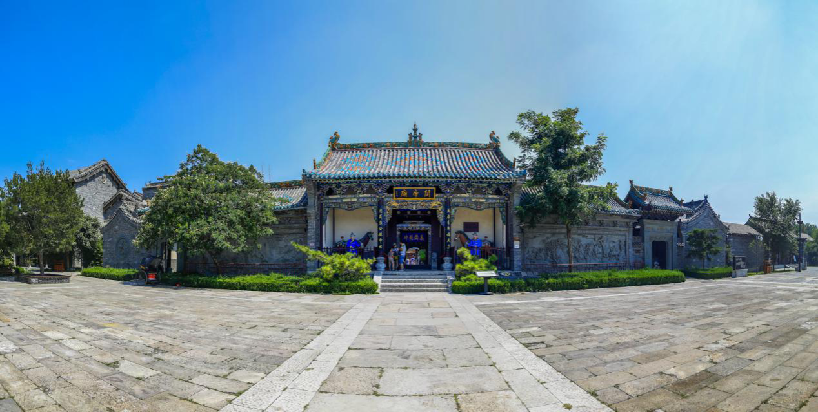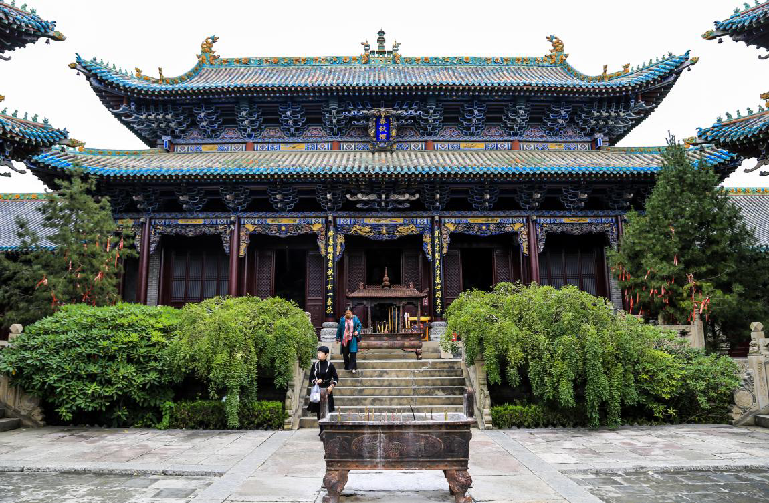

各位游客朋友，这座大型晋派建筑是山西会馆。明末清初，漕运紧盛，山西商人纷至沓来，并在台儿庄落户座贾。清雍正十三年(1735年)，晋商集资修建了山西会馆，并在此祭莫山西圣贤关羽。因此，台儿庄的老百姓也把它称作关帝庙。关帝庙占地2万多平方米，建筑面积600多平方米，是台儿庄最大的庙宇之一。在1938年春的台儿庄大战中，关帝庙遭到日军进攻炮火的猛烈轰击，春秋楼等建筑都在炮火中变成了废墟，大部分房屋被夷为平地，残留建筑被列人国家级文物保护单位。
现在，在原址基础上恢复建设的关帝庙，由大殿、东西配殿、东西厢房、戏台、钟鼓楼、老君殿等部分组成。它布局精巧，殿堂宏伟，雕刻瑰丽，集民间建筑艺术之大成。在建筑构件上巧妙地运用木雕、石雕、砖雕、琉璃、彩绘和铸铁等工艺，融合了圆雕、高浮雕、镂雕、阴刻等不同技法，使一件件作品造型完美，形象传神，突出反映了清代中晚期追求精雕细琢、装饰华丽的社会风尚。
9.大夫第
正门全景图 正堂全景图
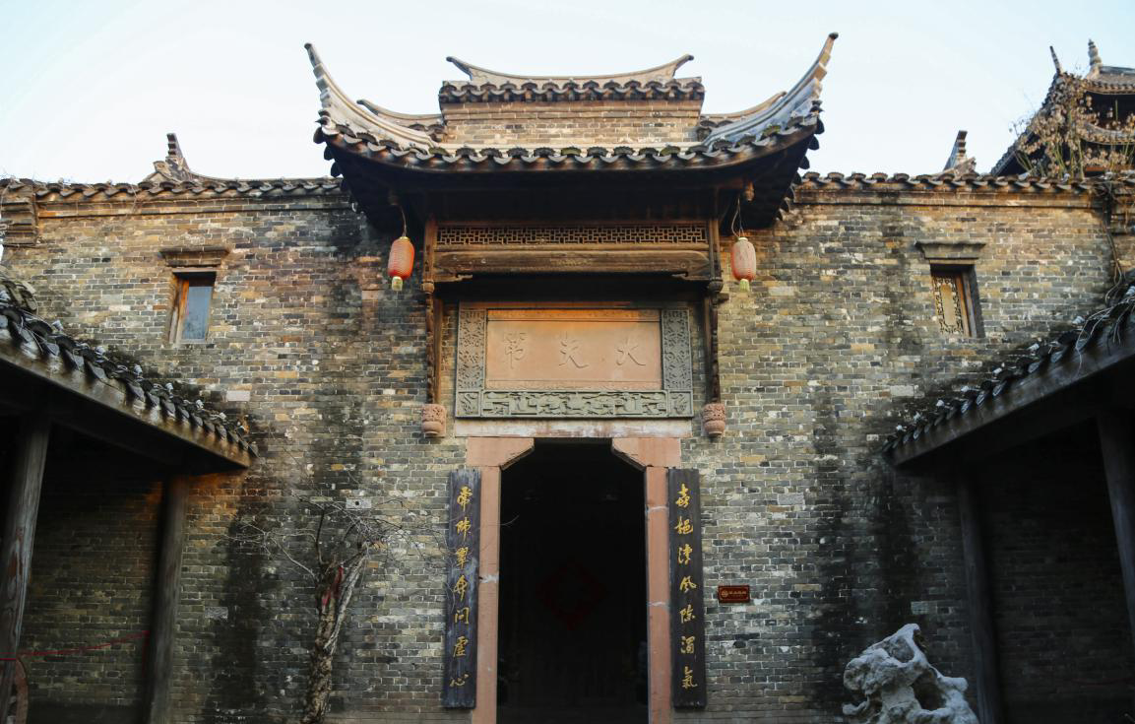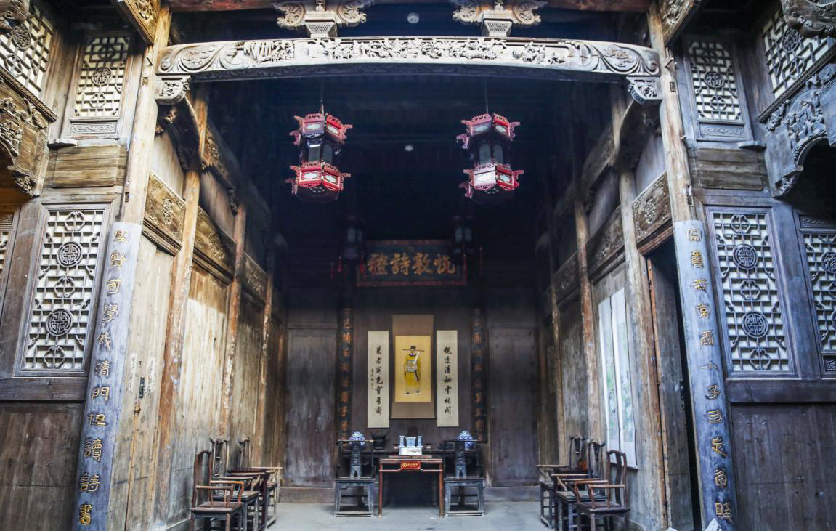
各位游客朋友，大家面前的这处徽派风格的宅院，便是我们台儿庄当地名人贾三近的旧居，俗称大夫第。贾三近是明代隆庆年间的进士，官至兵部右侍郎，相当于现在的国防部副部长。这处宅院是他第三次辞官回乡赋闲时特为其二夫人打造的，因她是安徽人，于是贾三近便将宅院建为徽派风格。
贾三近旧居的二门上镌刻着“大夫第”三个字，这是一种身份的标榜，表明这里是士大夫的门第。唐代以来，五品及五品以上文官统称大夫，五品以下文官统称郎。这处府第是贾三近在辞去大理寺卿一职后，回乡赋闲时修建的，大理寺卿官秩正三品，所以称为“大夫第”。
这是贾三近旧居的正堂。两侧对联“富贵无常尔小子勿忘贫贱，圣贤可学我清门但读诗书”，是贾三近教导儿女的家训，叮嘱子孙不要贪图荣华富贵，应该向圣贤学习，用心读书。
10.扶风堂（京杭大运河漕运度量衡博物馆)
正门全景图 标志性景点图–银杏树
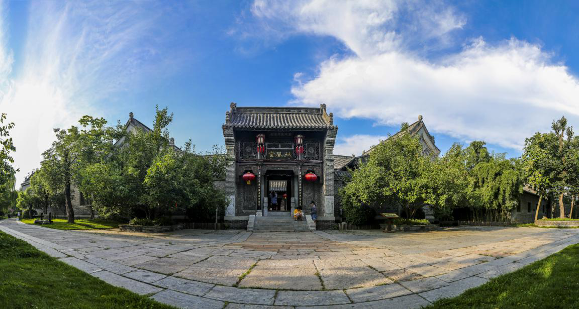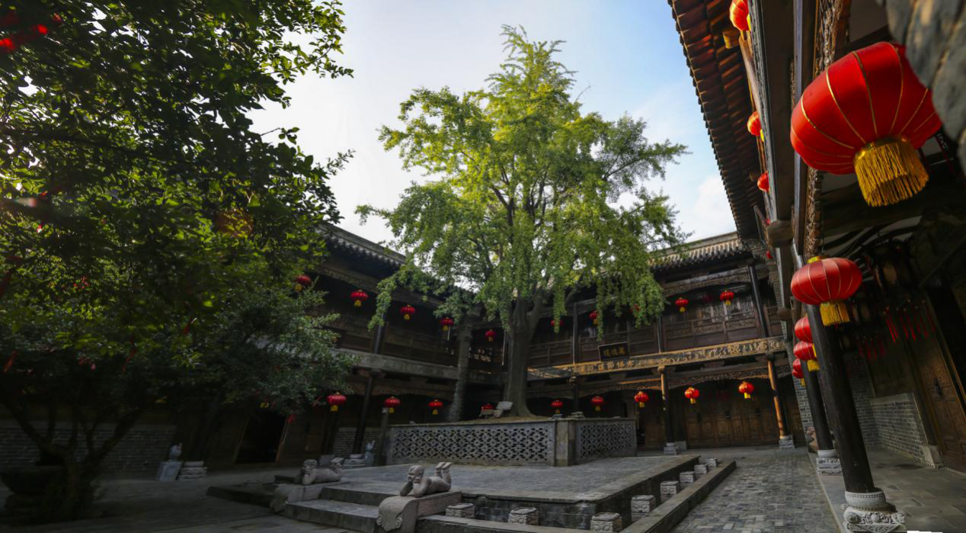
各位游客朋友，清时期运河漕运发展昌盛。山西郎中出身的万老爷，后期改以漕运为主，鼎盛时存有官银四十万两，他用这笔钱建起了这座晋派风格建筑——万家大院。正门上的匾额，写着“扶风堂”三个字，扶风是郎中之意，所以万家大院又叫做扶风堂。匾额上方雕刻着琴、棋、书、画，下层是老人和儿童欢愉的场景，展现了万家福瑞吉祥、幸福美满的景象。门前的左右两侧各有一个一米多高的石桩，叫做门当，起到固定大门的作用，后演变成身份、地位的标榜。与之对应的，上面两个木质的凸起为户对。在古代，门当的大小和户对的多少决定着主人的身份地位。
进入二进院落，我们正前方是一颗有400多年历史的银杏树，又叫做公孙树，体现了“爷爷种树，子孙受益”的说法。院中原有两棵树，其中一棵毁于战火，仅留下了我们眼前的这一棵。再看古银杏树下的基面，它比古城平均基面高出了1米多，高出的部分就是台儿庄的“台”，台儿庄地势低洼，且降水丰富，老百姓通常筑台而居。
11.招幌博物馆
正门全景图 标志性景点图–第1展厅
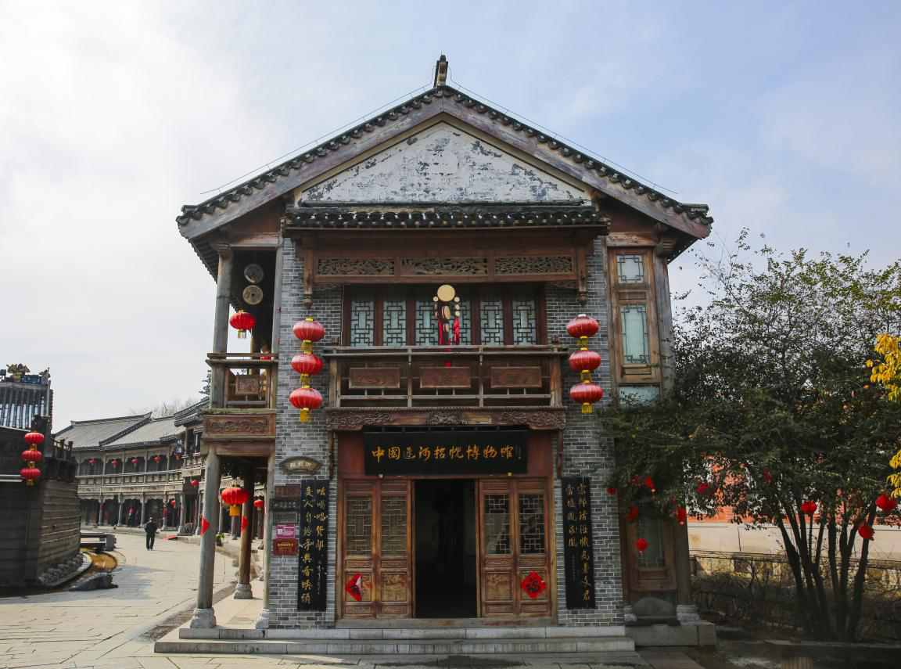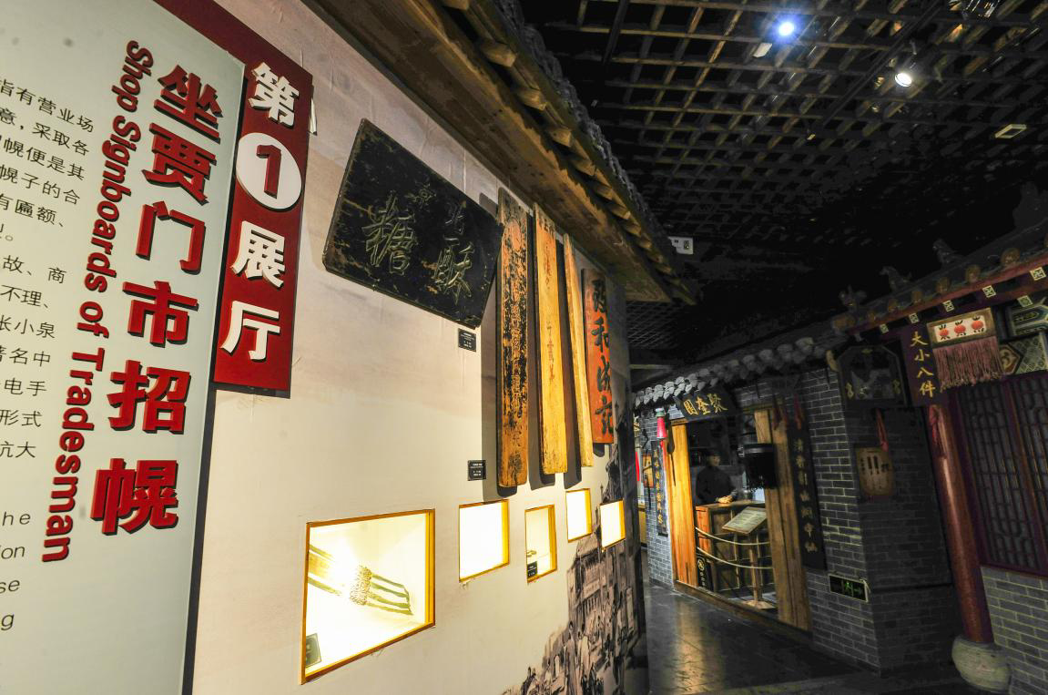
各位游客朋友，我们现在来到的是国运河招幌博物馆，招幌又称幌子，是现在广告的雏形。招幌博物馆以“城汇商脉、城聚商萃、承继商魂”为主旨，复原古运河流域著名的中华老字号，展陈了明清及民国时期的各式招幌500余件、招徕市声60余种，再现了台儿庄绚丽多彩的商业文化风情，对于传承中华商业文明和创新商业广告传播具有重要参考借鉴价值。
馆内第1展厅序厅一楼媒体柱，共8层32块屏，通过“浩浩道”“百商争鸣”“盛世古韵”“缤纷招幌”4个篇章，展示了台儿庄八大商号，以及代表性幌。二楼第一展区为“坐贾门市招幌”展区。复原了全聚德、狗不理等著名中华老字号店铺，并展示了匾额、实物等坐贾门市的主要招幌形态。第二展区为“行商市井招幌”展区。行商最特色的招幌是招徕市声。招徕市声分三种:吆喝声、韵语说唱声以及响器声。第三展区为“中华文化扬海外”展区。复原场景提取了美国唐人街牌楼的建筑元素。华人商铺的传统招幌与国外的广告形式相互交融，形成了唐人街富有特色的商业招幌风貌。
12.船型街
全景图
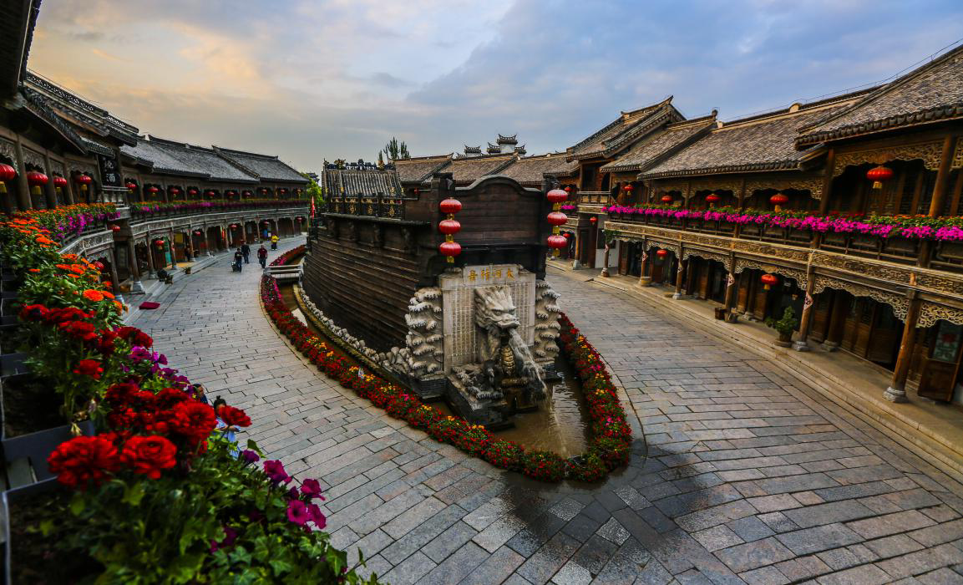
各位游客朋友，我们现在来到的是船型街。此街长110米，中间宽60米，四周环水，形似扬帆起航的巨船，寓有“大河行舟，一帆风顺”之意。据史书记载，运河开通后，每年经过台儿庄的船有万艘之多，使得台儿庄成为“天下第一庄”。这条船型街，为非物质文化遗产展销街区，如东阳木雕、潍坊风筝、山东面塑等全国的非物质文化遗产在此都有集中展现。船型街两侧建筑门上的木雕皆是船的造型，共有 468艘，是台儿庄人对过往船只的祝福。中间这艘船，是乾隆皇帝的龙舟形貌。这座石尊作品是镇水兽，保证河水波澜不兴，航行安全。中心位置的戏台为“后乐亭”，取自范仲淹“先天下之忧而忧、后天下之乐而乐”的名句，戏台上演出的戏曲是柳琴戏，因主弦月琴形若柳叶，故称柳琴戏，起源于鲁南地区，流传于台儿庄运河两岸的鲁南苏北带，有100多年历史，现为国家非物质文化遗产。
13.天后宫
大门外景全图 正殿全景图
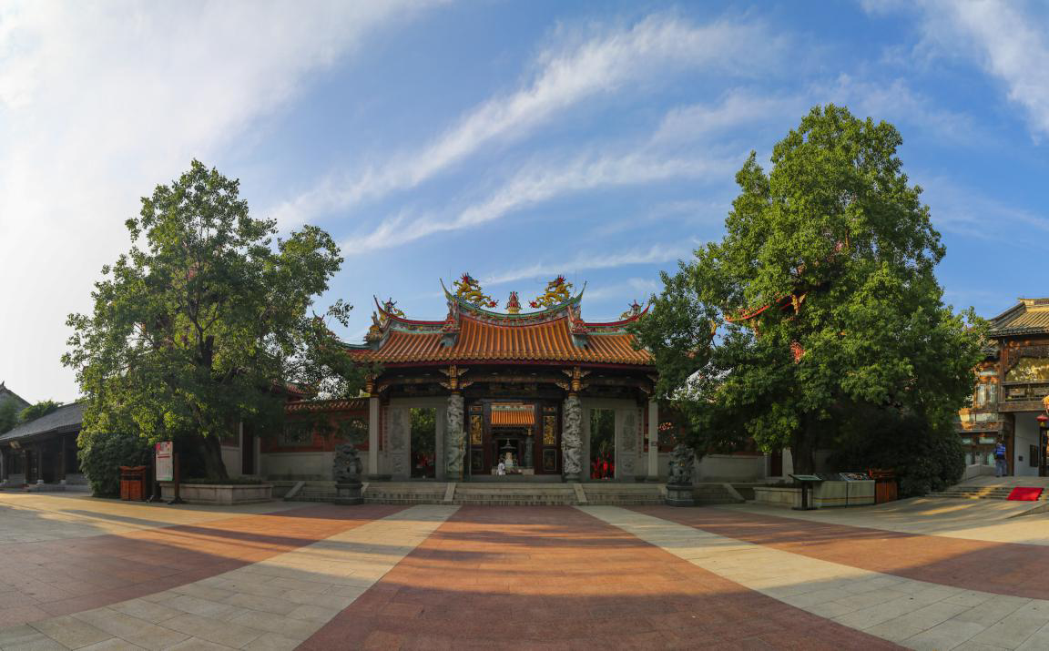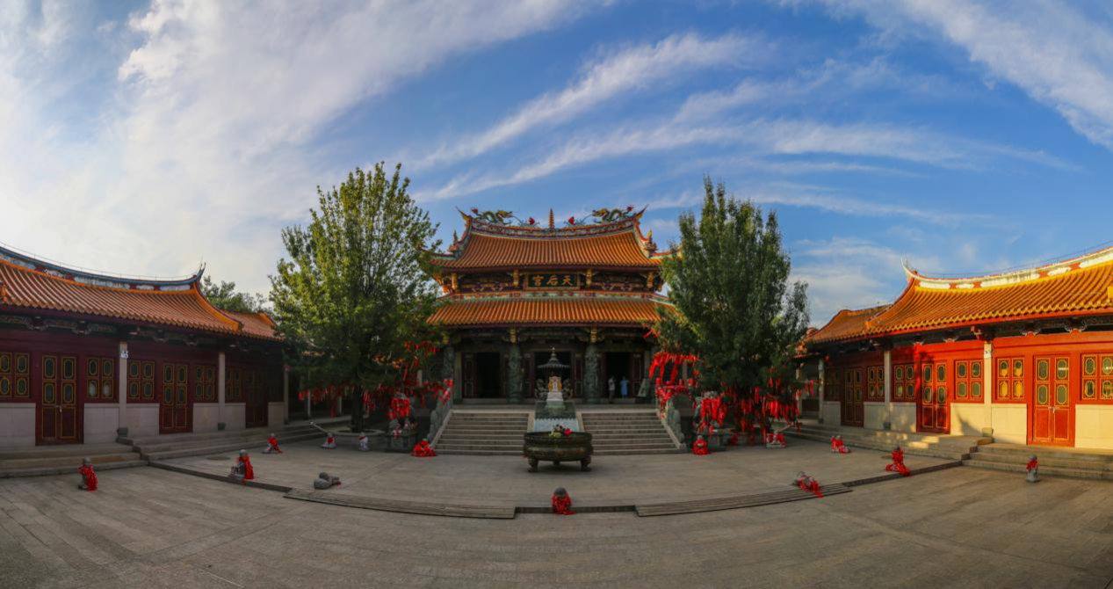
各位游客朋友，我们现在来到的是天后宫，眼前这座天后宫，是大陆同类建筑中规格最高的一座。在整个清代，天后宫香火旺盛，不仅是福建商人的精神家园，也是过往船家朝拜妈祖的圣地。这座神圣的庙宇，毁于1938年的战火。今天重建后的天后宫，建筑面积1508平方米，为二进庭院格局。有正殿、配殿、前后厢房及附属建筑80余间，是一处具有鲜明闽南特色的建筑群。抱厦屋面，琉璃瓦盖顶，屋脊上有二龙戏珠，线条舒展流畅，雕梁画栋，彩绘点染，肃穆中透出金碧辉煌。
天后又称天妃、妈祖、海神娘娘，是船家的保护神。相传，天妃是五代时期闽王兵马使林愿的第六女，宋太祖建隆元年（公元960年）三月二十三日，生于福建湄洲岛。幼年时期就神通广大，能乘席过海。二十岁那年，升天化为海神，护佑航船安全。妈祖信仰最初在福建流行，后来演变为全国性的海神崇拜，清朝初年传到台湾。天后宫这一民间宗教建筑，折射了当年台儿庄对南方客商的吸引力。
14.古运河与古码头
古运河全景图 古码头图
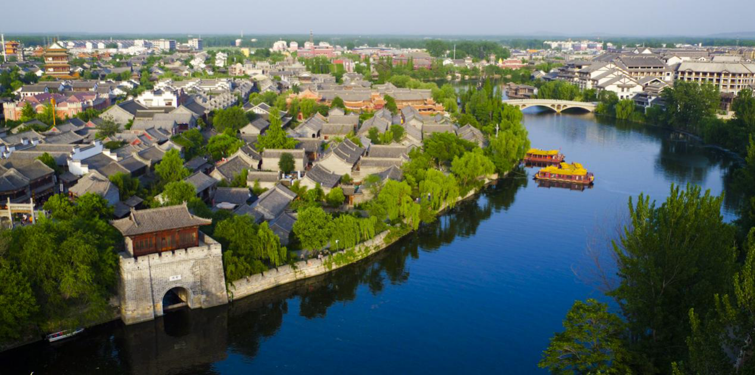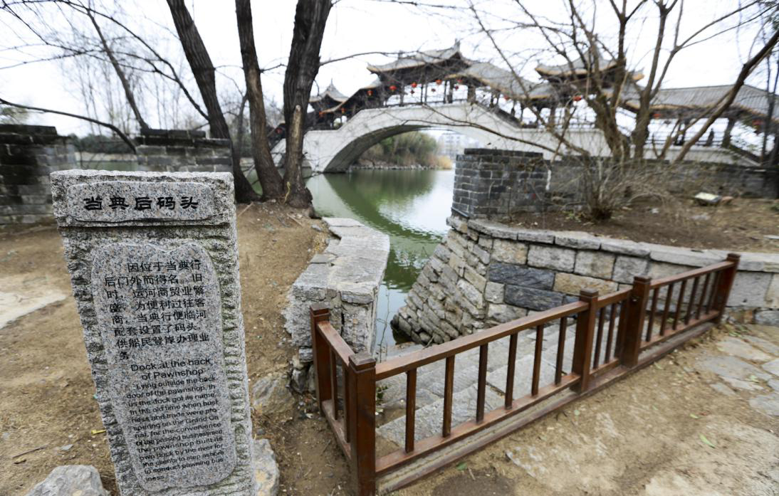
台儿庄段运河位于山东省最南端，处于京杭大运河中河台儿庄段，呈东西走向，全长42.5千米。它开挖于明万历二十一年( 1593年)，明万历三十二年( 1604年)通航，至今400多年未曾断流。1959 年，国家对京杭大运河进行改道，台儿庄段这3千米的古河道得以保留，其功能转化为旅游观光河。被世界旅游组织称为“活着的运河”。早在2006年，就列入国家重点文物保护单位。这些古街巷、古民居远看参差蜿蜒、错落有致。难得的是古街仍保存着百年前的生活习惯和节奏，“活着的历史”就是如此。在月河街上，走在石铺路的古道，但见两旁重楼叠院，马头墙高低错落，既有北方建筑的沉稳，又有江南建筑的灵巧。店面临街而立，庭院朝运河开，既顺应天时地利人和，又有节奏明快的商业特色。 2014年在第38届世界遗产大会上，中国大运河项目成功入选世界文化遗产名录，成为中国第46个世界文化遗产。台儿庄古城内的十多座古码头、古河道、古驳岸正是运河申遗的重要节点，现为“世界文化遗产”。

